引入畢氏定理
學習階段 | ： | 3
學習範疇 | ： | 度量、圖形與空間範疇
學習單位 | ： | 畢氏定理
基本能力 | ： | KS3-MS10-1  運用畢氏定理解簡單問題
簡介：
- 教師著學生試玩遊戲 “MetaSquares” (http://www.metatools.com/iphonemsq/)。
若使用Internet Explorer瀏覽器，本程式可能無法順利執行。可嘗試使用 Chrome 或 Firefox。
- 本遊戲中，學生和電腦比賽利用格點構作正方形，每個正方形可得若干分數（見圖一）。最後高分者勝出。
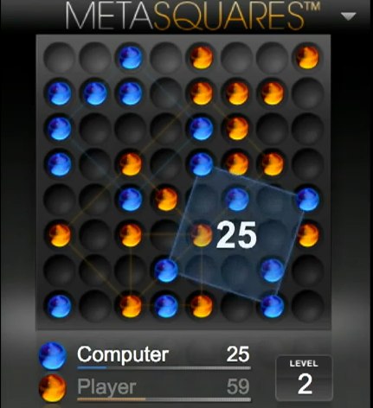
圖二
圖三
圖一

遊戲結束後，和學生討論以下問題：
你們知道電腦如何計算每個正方形所得的分數嗎？
答案：每個正方形的分數等於其外接正方形所包含的點數。例如圖二及圖三中，四個黑點所構成的正方形都能取得25分，因為其紅色的外接正方形都包含了25點。
- 提問：你能計算方格紙上劃出的正方形的面積嗎？
派發工作紙一，學生以自己的方法計算方格紙上各正方形的面積，然後以根式（如有需要的話）表示其邊長。
再派發工作紙二，透過Java檔“square-area.html”讓學生發現以拼砌找出正方形面積的方法，從而引入畢氏定理。(需先安裝Java，可於網上下載免費試用版。square-area.html檔必須和所有提供的ggb及jar檔存放於同一folder內才可執行。)
學習單位：畢氏定理

工作紙一：方格紙上的正方形

找出下列正方形的面積及其邊長。如有需要，邊長以根式來表示。

 |  |  | 草稿
1. | 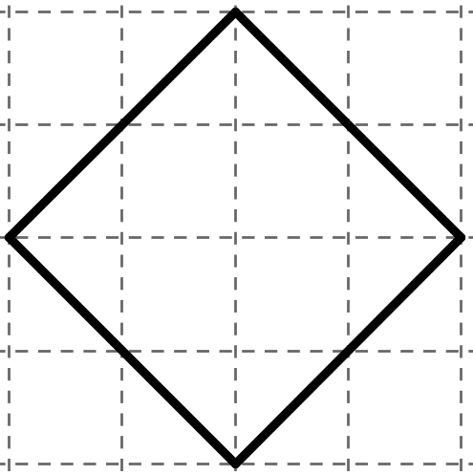 | 面積 =  邊長 =
2. | 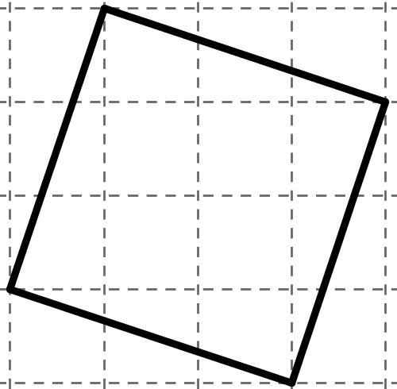 | 面積 =  邊長 =
3. | 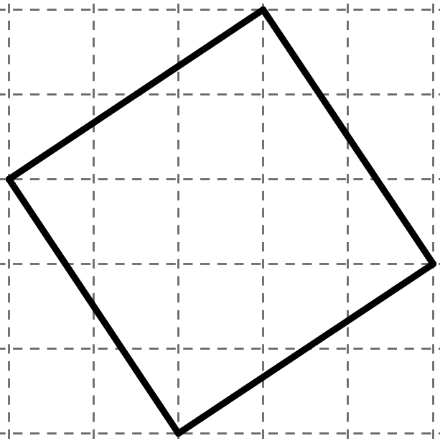 | 面積 =  邊長 =

 |  |  | 草稿
4. | 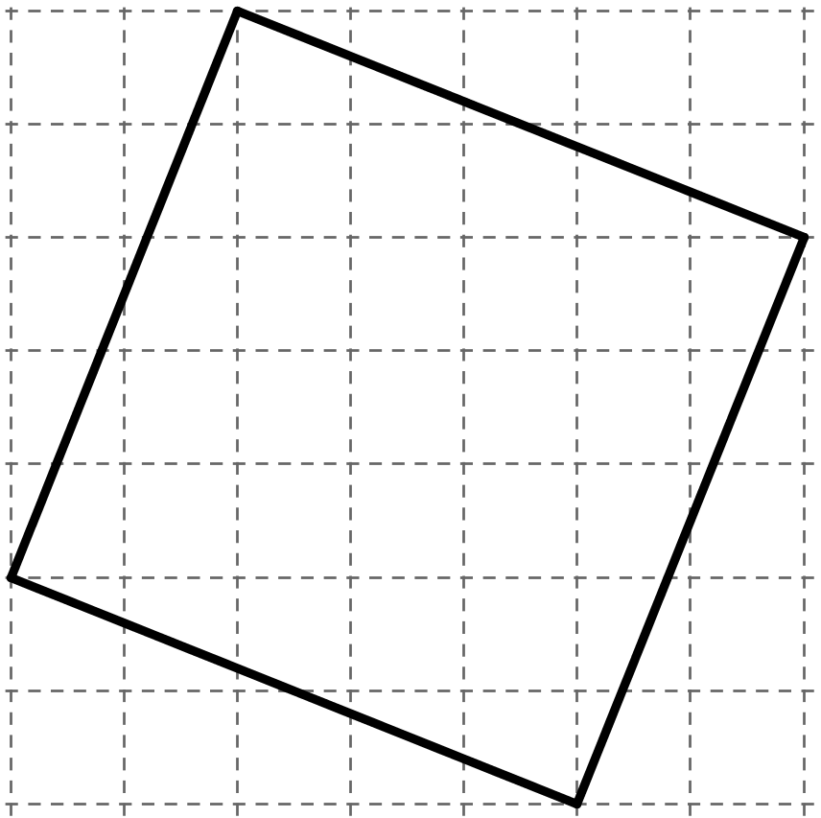 | 面積 =  邊長 =
5. | 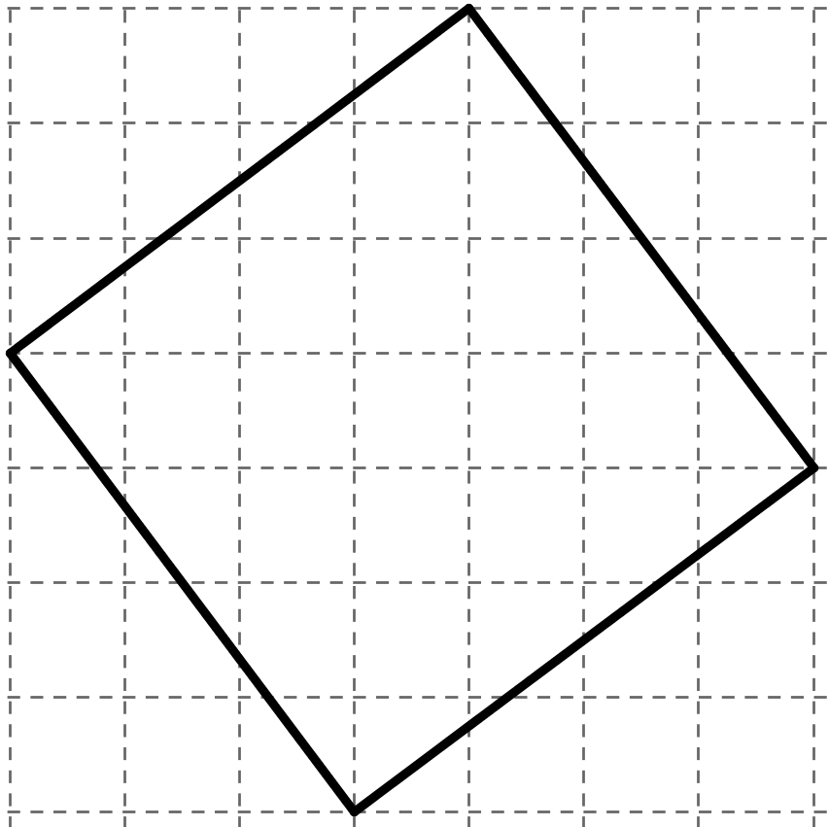 | 面積 =  邊長 =

學習單位：畢氏定理

工作紙二：從面積到畢氏定理

開啟檔案 “square-area.html”，可見到由兩紅點構作出的正方形（圖一）。點擊「拼砌」鈕，可沿水平或鉛垂方向拖拉灰色的三角形（圖二），將它們重新排列。
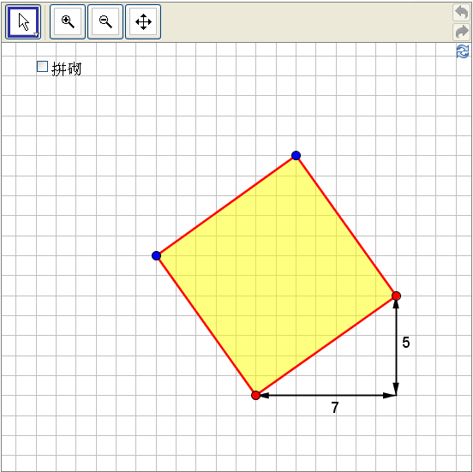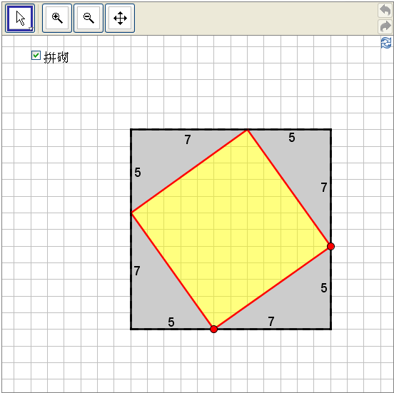
於題1及題2中，透過重新排列灰色的三角形，將黃色部份表示成兩個較小的正方形，然後在右圖中畫出它們，並找出正方形的面積，和指出面積與所示的兩個數字之間的關係。

1. | 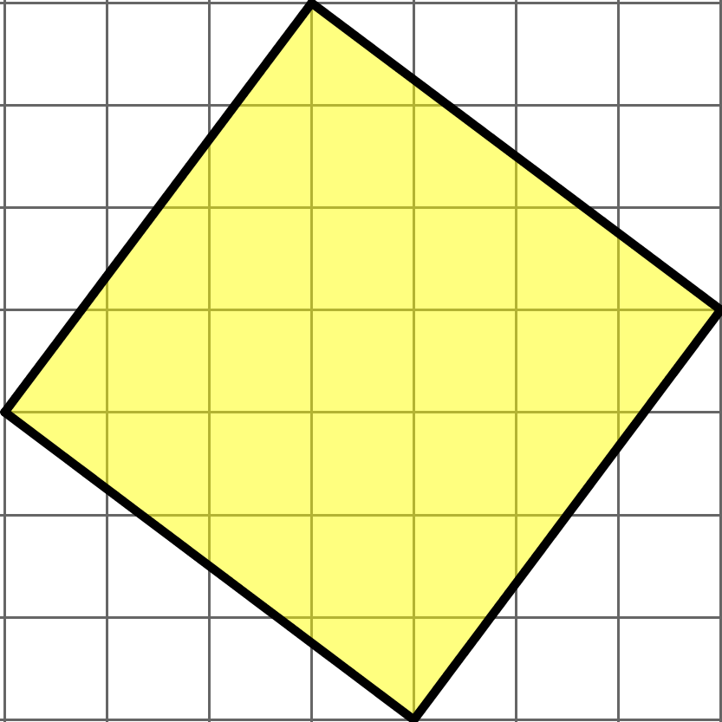  3  4

面積 = ；邊長 =
面積與3和4之間的關係：
面積 =

2. | 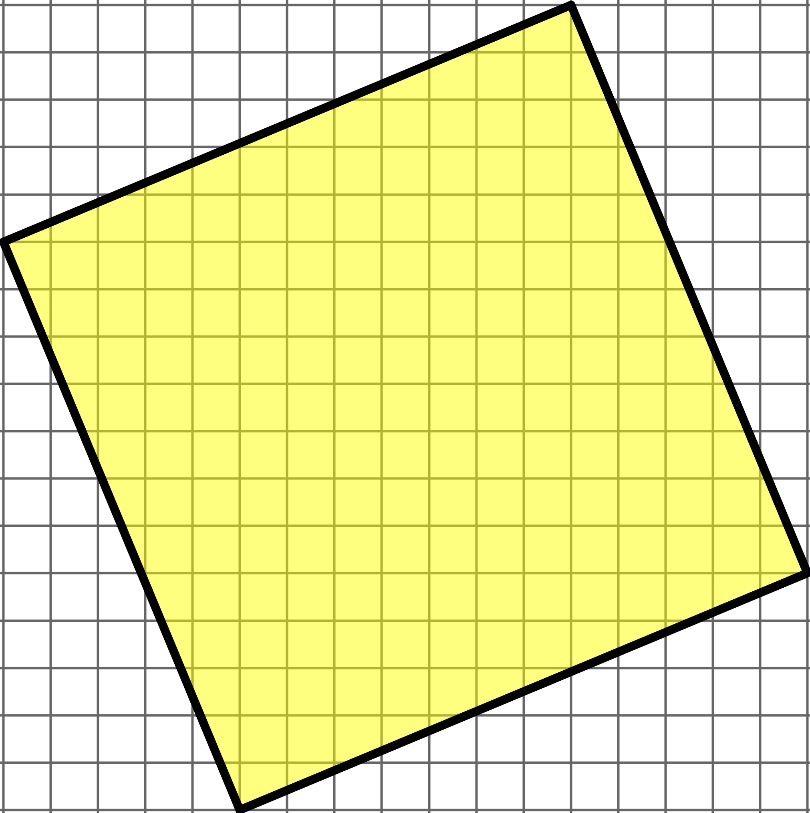  12  5

面積 = ；邊長 =
面積與5和12之間的關係：
面積 =

圖中所示為一個直角三角形ABC，我們以
a 表示 ∠A 的對邊BC； b 表示 ∠B 的對邊AC； c 表示 ∠C 的對邊AB。
直角∠C的對邊c是直角三角形最長的一條邊，稱為斜邊。而與直角相鄰的兩條邊a和b稱為直角邊。
由以上討論，我們有以下的一個關係，稱為畢氏定理：

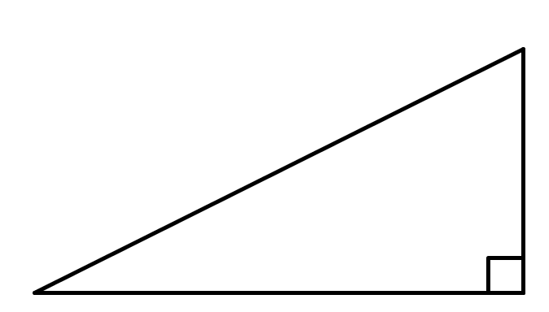
A
B
C
a
b
c

c² =

[簡寫：畢氏定理]

你能證明畢氏定理嗎？
練習：
於下列各圖中，先填上直角三角形的斜邊的代表字母或長度，然後計算未知量。
1. |  | 2.
 | 斜邊 = c  c² = ( ) ² + ( ) ² (畢氏定理)  =  ∴ c = |  | 斜邊 =  ( ) ² = ( ) ² + ( ) ² (畢氏定理)
3. |  | 4.
 | 斜邊 =  ( ) ² = ( ) ² + ( ) ² (畢氏定理) |  | 斜邊 =

5. |  | 6.
 | 斜邊 = |  | 斜邊 =
7. |  | 8.
 | 斜邊 = |  | 斜邊 =

學習單位：畢氏定理

工作紙一：方格紙上的正方形 (答案)

找出下列正方形的面積及其邊長。如有需要，邊長以根式來表示。

 |  |  | 草稿
1. |  | 面積 =  8  邊長 = $\sqrt{8} \left(2\sqrt{2}\right)$
2. |  | 面積 =  10  邊長 = $\sqrt{\text{10}}$
3. |  | 面積 =  13  邊長 = $\sqrt{\text{13}}$

 |  |  | 草稿
4. |  | 面積 =  29  邊長 = $\sqrt{\text{29}}$
5. |  | 面積 =  25  邊長 =  5

學習單位：畢氏定理

工作紙二：從面積到畢氏定理

開啟檔案 “square-area.html”，可見到由兩紅點構作出的正方形（圖一）。點擊「拼砌」鈕，可沿水平或鉛垂方向拖拉灰色的三角形（圖二），將它們重新排列。
於題1及題2中，透過重新排列灰色的三角形，將黃色部份表示成兩個較小的正方形，然後在右圖中畫出它們，並找出正方形的面積，和指出面積與所示的兩個數字之間的關係。

1. | 3  4

面積 = ；邊長 =
5
25
面積與3和4之間的關係：
3² + 4²
面積 =

2. | 12  5

面積 = ；邊長 =
5² + 12²
13
169
面積與5和12之間的關係：
面積 =

圖中所示為一個直角三角形ABC，我們以
a 表示 ∠A 的對邊BC； b 表示 ∠B 的對邊AC； c 表示 ∠C 的對邊AB。
直角∠C的對邊c是直角三角形最長的一條邊，稱為斜邊。而與直角相鄰的兩條邊a和b稱為直角邊。
由以上討論，我們有以下的一個關係，稱為畢氏定理：

A
B
C
a
b
c
a² + b²
c² =

[簡寫：畢氏定理]

你能證明畢氏定理嗎？
練習：
於下列各圖中，先填上直角三角形的斜邊的代表字母或長度，然後計算未知量。
1. |  | 2.
 | 斜邊 = c  8  15  c² = ( ) ² + ( ) ² (畢氏定理)  189  =  17  ∴ c = |  | 斜邊 =  25  a  24  25  ( ) ² = ( ) ² + ( ) ² (畢氏定理)  625 = a² + 576  a² = 49  a = 7
3. |  | 4.
 | 斜邊 =  x  40  9  x  ( ) ² = ( ) ² + ( ) ² (畢氏定理)  = 1681  x = 41 |  | 斜邊 = 29  29² = 21² + y² (畢氏定理)  841 = 441 + y²  y² = 400  y = 20

5. |  | 6.
 | 斜邊 = 6.1  6.1² = p² + 6² (畢氏定理)  37.21 = p² + 36  p² = 1.21  p = 1.1 |  | 斜邊 = q  q² = 9² + 5.6² (畢氏定理)  = 112.36  q = 10.6
7. |  | 8.
 | 斜邊 = 6.5  6.5² = m² + 3.3² (畢氏定理)  42.25 = m² + 10.89  m² = 31.36  m = 5.6 |  | 斜邊 = r  r² = 4.8² + 28.6² (畢氏定理)  = 841  q = 29

